Cuestiones de la actividad 1:
Para comprobar que funciona lo fuerzo añadiendo en el primer ciclo la realización de la Tarea A de nuevo, lo cual da lugar a un tiempo de retraso mayor que 20 milisegundos:
case 1 : TareaA(); TareaB(); TareaC(); TareaA(); break ;
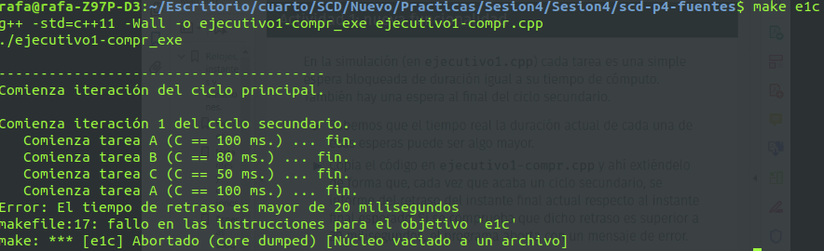

Cuestiones de la actividad 2:
------------
Ta. T C
------------
A 500 100
B 500 150
C 1000 200
D 2000 240
-------------

Planificación (con Ts == 500 ms)
*---------*---------*---------*------*
| A B C | A B D | A B C | A B |
*---------*---------*---------*------*
490 450 250 450

Cuestiones a resolver
¿Cuál es el mínimo tiempo de espera que queda al final de las iteraciones
del ciclo secundario con tu solución ?
El mínimo tiempo de espera es de 10 ms, en el ciclo ABC, osea en el primer ciclo secundario.

¿Sería planificable si la tarea D tuviese un tiempo cómputo de 250 ms?
Sí, justo ocuparía en el primer ciclo secundario justo 500 ms en lugar de 490. 100+150+250 = 500

